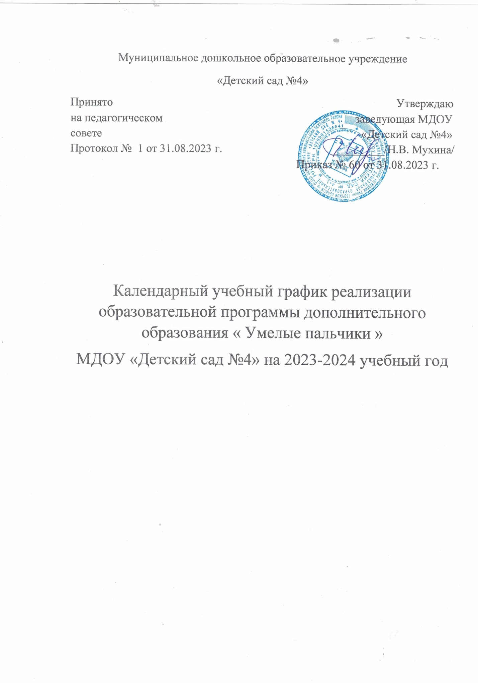

**Календарный учебный график реализации образовательной программы дополнительного образования**

**МДОУ «Детский сад № 4» на 2023-2024 учебный год**

Календарный учебный график учитывает в полном объеме возрастные психологические особенности учащихся и отвечает требованиям охраны жизни и здоровья детей.

Программа реализуется в течение всего календарного года, включая каникулярное время (п.6 «Порядка организации и осуществления образовательной деятельности по дополнительным общеобразовательным программам»).

|  |  |  |
| --- | --- | --- |
| 1 | Наименование дополнительной общеразвивающей программы | «Умелые пальчики» |
| 2 | Начало учебного года  Окончание учебного года | 01.09.2023г.  31.05.2024г. |
| 3 | Количество занятий в неделю | 2 раза в неделю |
| 4 | Время проведения | Первая и вторая половина дня |
| 5 | Продолжительность занятия | 25-30 минут |
| 6 | Количество учебных недель | 35 недель |

**График проведения занятий в объединениях**

|  |  |  |  |
| --- | --- | --- | --- |
| Наименование дополнительных общеразвивающих программ | Возрастная группа | День недели | Время работы объединения |
| «Умелые пальчики» | Старшая группа | Среда  Пятница | 12:00 -12:30  15:30-16:00 |